Кузьмина Любовь Михайловна
МБОУ СОШ р.п. Евлашево
Учитель

«О мужестве, о доблести, о славе…»

Подготовила ученица 7б класса
МБОУСОШ р.п. Евлашево
Сальмаева Алсу.
Руководитель Кузьмина Л.М.

Цель проекта:

Изучить героический путь прадеда, Магдеева Насретдина Фахретдиновича.

Задачи:

Собрать и проанализировать весь имеющийся в семейном архиве материал, связанный с историей семьи.
Изучить информацию на сайте Министерства Обороны РФ «Подвиг народа».

Рассказать своим одноклассникам об истории его жизни, которая неразрывно связанной с историей нашей страны.

Создать историческую презентацию и альбом «История страны - история семьи - история моего деда» (70-летию победы в Великой отечественной войне посвящается…)

Принять участие 9 мая в шествии «Бессмертный полк».
Обоснование выбора темы:
Мы должны знать о тех трагедиях и испытаниях, которые пришлись на долю всего нашего народа, включая детей, ставших свидетелями, участниками войны, мы должны знать и помнить историю своей семьи, свои корни. Без прошлого нет будущего. Эту работу я посвящаю 70-летию Победы над фашистской Германией

Многие люди не понимают ценности ЖИЗНИ;

не умеют ценить то благополучие, которое нас окружает;

не всегда могут оценить счастье – когда близкий и родной человек, который любит тебя, рядом.

Чтобы не делать ошибок в будущем, надо всегда помнить прошлое.

Актуальность работы:

Новизна и уникальность моей работы заключается в том, что все факты, изложенные в ней, это история семьи моей мамы Сальмаевой Асии . Я думаю, что они имеют большую ценность не только для меня и моей семьи, но ценность для истории страны. Ведь история страны складывается из истории жизни конкретных людей и судеб.

Ход работы над проектом:

1 этап. Изучение литературы и материалов сетей интернета по данной теме. 2 этап. Собрать и проанализировать весь имеющийся в семейном архиве материал, связанный с жизнью прадеда.
3 этап. Создать лучший подарок моим родственникам к 70-летию победы: историческую презентацию и альбом «История страны - история семьи - история моего деда (70-летию победы в Великой отечественной войне посвящается…)
4 этап. Принять участие на школьной конференции «». Рассказать одноклассникам об истории нашей семьи, как части истории нашей страны.

Заключение

Надеюсь, данный материал заинтересует моих одноклассников, и они последуют моему примеру.

В ходе данной работы я планирую создать рабочую поисковую группу, которая после изучения своей родословной примет участие в сборе информации о своих земляках - участниках войны.

Данную информацию сдать в школьный музей.

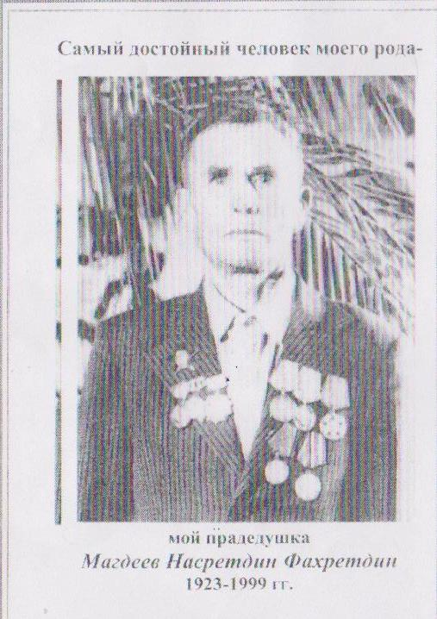

Ни детям, ни взрослым война не нужна
Пусть с нашей планеты исчезнет она.

Я хочу рассказать о своем прадедушке Магдееве Насдетдине Фахретдиновиче.
Это самый достойный человек нашего рода. Так считает моя бабушка, моя мама и вся моя родня.
Магдеев Насретдин Фахретдинович – ветеран 338 стрелковой Неманской Краснознаменной дивизии. Родился он в 1923 году в селе Татарский Канадей Пензенской области. 10 июля 1941 года в возрасте 18 лет он был призван в ряды Красной Армии. Он прошел путь от рядового до старшего сержанта. Участвовал в форсировании Одра и Вислы, в освобождении Варшавы, Праги, Будапешта. До Берлина не дошел совсем немного – 150 километров. В 1945 году дед был ранен, лежал в госпитале, но война для него еще не закончилась. И после того как прогремели залпы салюта, известившие всю страну о Великой Победе, он продолжал еще два года разминировать поля, расчищать города от неразорвавшихся снарядов.
Боевой путь Магдеева Насретдина Фахретдиновича:
август 1941 – рядовой стрелок,
май 1942 – курсант школы сержантов;
октябрь 1942 – командир стрелкового отделения;
май 1944 – полковая школа;
декабрь 1944 – командир миномета 120;
июнь 1946 – заместитель командира минометной пушки;
декабрь 1946 – командир орудия 152 минометной гаубицы.
За время службы дед был трижды ранен, но ни разу и не подумал о том, чтобы вернуться домой. За храбрость, стойкость и мужество, проявленные в борьбе с немецко-фашистскими захватчиками Магдеев Насретдин Фахретдинович был награжден медалью «За отвагу», орденом Красной Звезды, Орденом Отечественной войны первой степени, медалью Жукова.
Домой вернулся в 1947 году.
После возвращения в родное село снова стал работать в родном колхозе, теперь уже заведующим молочной фермой.
Имея, высокое звание ветеран войны, он честно трудился на благо своего села, своей Родины, и удостоен звания Ветеран труда.
В честь 51- летия Победы над фашистской Германией Министр обороны Российской Федерации Генерал Армии И. Грачев выразил свою благодарность за личное мужество и отвагу, проявленные в боях за независимость нашей Родины. « Несмотря на возраст и фронтовые раны Вы и сегодня стоите в строю тех, кто свято хранит лучшие боевые, трудовые и нравственные традиции нашего народа».
На семьдесят седьмом году жизни от тяжелой болезни Насретдин Фахретдинович умер.
В памяти своих близких, односельчан он остался примером трудолюбия, образцом мужества и стойкости. За этим человеком стоит беззаветное служение Отчизне, которая оценила его вклад боевыми орденами и медалями. Прошло 70 лет, как отгремели залпы беспримерного в истории человечества сражения. Но не забыты военные годы, горе и страдания нашего народа, пролитая в боях кровь, безмолвие павших солдат. Не забыты слезы матерей, вдов, сирот, пламя пожарищ, пепел наших городов и сел.
Я не знала своего прадеда, но по рассказам бабушки это был честный, мужественный человек, который любил жизнь, который хотел, чтобы его дети и внуки жили счастливо.
Мы живем под чистым, мирным небом. Наша Родина стала во много крат сильнее, богаче и краше. Это плоды народа – победителя. Я горжусь тем, что мой прадед, наши земляки внесли свой вклад в приближение Победы.
Низкий Вам поклон и безграничная признательность, дорогие наши ветераны.

